**EJERCICIOS TEMA 2 (2)**

**1.- En el caso de ODBC**

Nos podríamos descargar los conectores desde:

<https://dev.mysql.com/downloads/connector/odbc/>

**2.- Ejemplo para ver pasos de funcionamiento JDBC para acceder a bases de datos SQL**

**PREVIOS:**

Para esto se procede a instalar MySQL (server) en un server de Ubuntu:

$: apt-get install update

$: apt-get install mysql-server

Se puede realizar con la utilidad, que incluye, **mysql-workbench** , tecleando directamente en el shell de Ubuntu

**$: mysql-workbench.**

NOTA: Nos pedirá la password de root que pusimos al instalar MySQL

Cuando arranquemos **mysql-workbench** , lo primero que deberemos hacer es generar podemos generar las tablas, crear la relación entre ellas.

Se proporciona base de datos Access: *ejemplo,* donde hay datos que podrán se añadidos a la base SQL que creemos.

Esta base de datos está compuesta por dos tablas, a saber: una, denominada *empleados*; otra, denominada *departamentos..* Existe entre ambas una relación “1” a “muchos” en el campo *dept_no.*

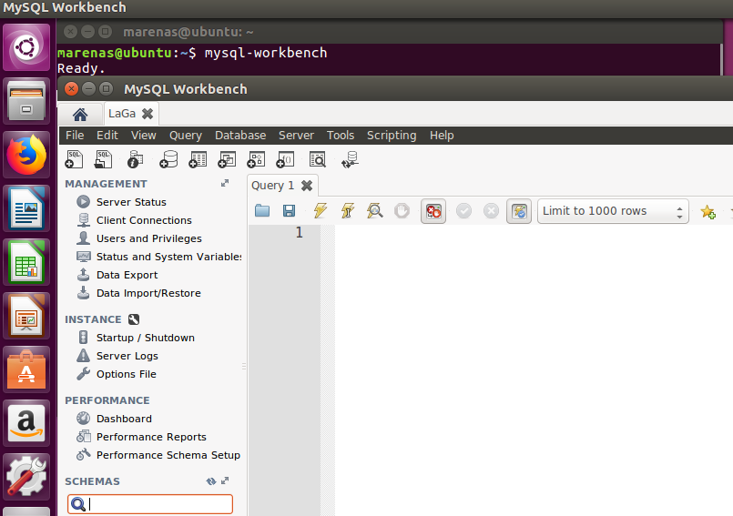

**PASO:**



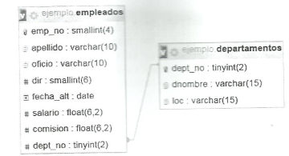

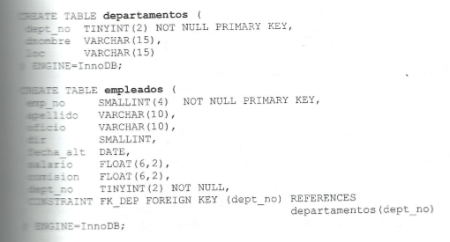

.

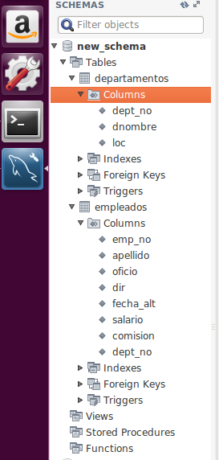

**PASOS (Ver transparencia 10 de la presentación)**

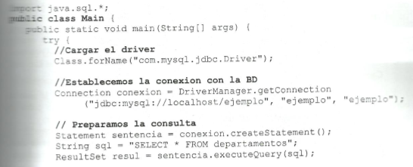

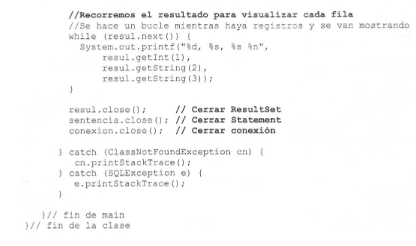

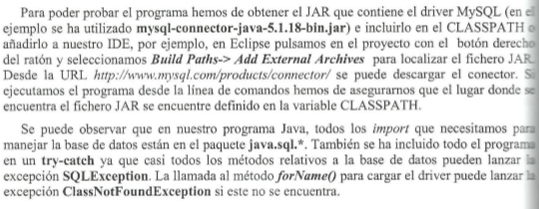

Para la realización del ejemplo se proporciona el conector java (**mysql-connector-java-5.1.18-bin.jar**) así como los métodos.



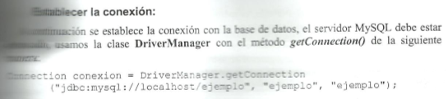

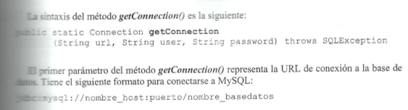

Estos parámetros se pueden modificar en el fichero **my.cnf,** que se genera cuando se instala MySQL. En este mismo se podría modificar el socket en caso de ser necesario.

